ПРОЕКТ РЕШЕНИЯ

о предоставлении разрешений на условно разрешенный
вид использования земельного участка и
объекта капитального строительства

В соответствии со статьей 39 Градостроительного кодекса Российской Федерации, административным регламентом предоставления муниципальной услуги «Предоставление разрешения на условно разрешенный вид использования земельных участков и (или) объектов капитального строительства», утвержденным постановлением администрации Находкинского городского округа от 26.12.2017
№ 1894, на основании рекомендаций комиссии по подготовке проекта Правил землепользования и застройки Находкинского городского округа, руководствуясь статьей 48 Устава Находкинского городского округа, администрация Находкинского городского округа

ПОСТАНОВЛЯЕТ:

1. Предоставить или отказать в предоставлении разрешения на условно разрешенный вид использования следующего земельного участка и объекта капитального строительства:
1.1. Земельного участка площадью 865 кв.м с кадастровым номером 25:31:010208:1126, расположенного по адресу: Российская Федерация, Приморский край, город Находка, улица Лермонтова, 9, с видом разрешенного использования – обеспечение внутреннего правопорядка (8.3).
1.2. Объекта капитального строительства площадью 586,1 кв.м с кадастровым номером 25:31:010208:1839, расположенного по адресу: Российская Федерация, Приморский край, город Находка, улица Лермонтова, дом 9, с видом разрешенного использования – обеспечение внутреннего правопорядка (8.3).
2. Управлению внешних коммуникаций администрации Находкинского городского округа опубликовать настоящее постановление в официальных средствах массовой информации Находкинского городского округа.
3. Отделу делопроизводства администрации Находкинского городского округа разместить данное постановление на официальном сайте Находкинского городского округа в сети Интернет.
4. Контроль за исполнением данного постановления «О предоставлении разрешений на условно разрешенный вид использования земельных участков или объектов капитального строительства» возложить на заместителя главы администрации Находкинского городского округа.

Земельный участок кадастровый номер 25:31:010208:1126,
Объект капитального строительства кадастровый номер 25:31:010208:1839
адрес: Российская Федерация, Приморский край, город Находка, улица Лермонтова, дом 9
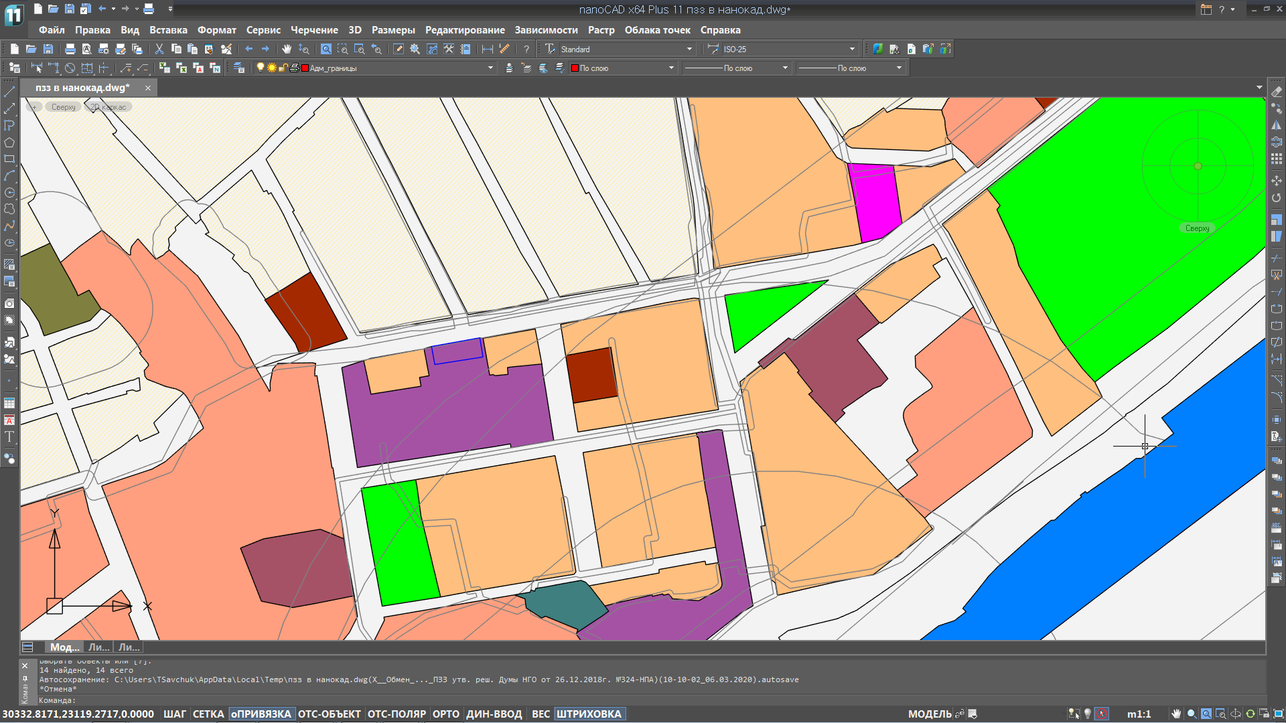

Ж-3
Ж-1
О-1

О-1
О-4

Ж-3 Ж-3
Ж-4 Ж-3
Р-2
О-2

Условные обозначения:
О-1 Зона делового, общественного и коммерческого назначения
О-2 Зона размещения объектов социального и коммунально-бытового назначения
О-4 Зона высших, средних специальных учебных заведений и научных комплексов
Ж-1 Зона застройки индивидуальными жилыми домами городского типа
Ж-3 Зона среднеэтажной жилой застройки
Ж-4 Зона многоэтажной жилой застройки
Р-2 Зона отдыха и сохранения природных ландшафтов

Схема расположения земельного участка и объекта капитального строительства по адресу:
Приморский край, город Находка, ул. Лермонтова, д.9
